**Komplet pościeli dziecięcej z kołdrą. Pełen zestaw do wyprawki dla dziecka**

**Przygotowując się na przyjście na świat dziecka, warto być przygotowanym pod każdym względem. Zarówno jeśli chodzi o elementy wyposażenia pokoiku dziecka, ubranek, produktów spożywczych oraz chemicznych. W skład tej listy wchodzi także <strong>komplet pościeli dziecięcej z kołdrą</strong>. W końcu dziecko spędzi swoje pierwsze miesiące w łóżeczku!**

**Uroczy kompelt pościeli dziecięcej z kołdrą**

W ofercie sklepu Bello24 dostępny jest śliczny [kompelt pościeli dziecięcej z kołdrą](https://bello24.pl/posciel-do-lozeczka-klasyczna/773-6-czesciowy-komplet-posciel-z-koldra-poduszka-przescieradlem-i-ochraniaczem.html). W jego skład wchodzi aż sześć elementów. Składa się na niego kołdra oraz poduszka. Odpowiedniej wielkości poszewka na poduszkę oraz kołdrę, prześcieradło na materacyk oraz ochraniacz na łóżeczko, aby dziecko nieudeżyło się podczas przeturlania się na drugi boczek.

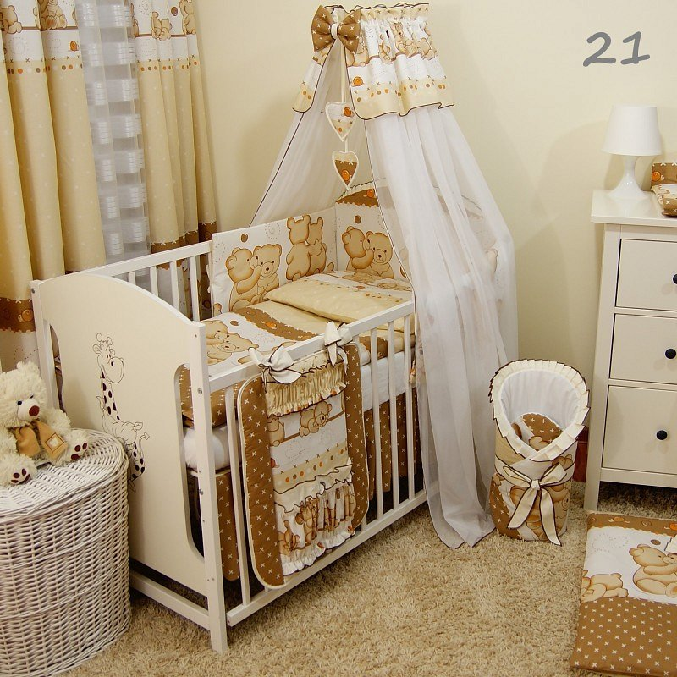

**Kompelt pościeli dziecięcej z kołdrą w różnorodnych wersjach kolorystycznych**

Opisywany wyżej **kompelt pościeli dziecięcej z kołdrą** jest dostępny na stronie sklepu online Bello24 w różnorodnych wersjach kolorystycznych oraz w różnorodnych wzorach. Słodkie i urocze wzory zapewniają atrakcyjny wygląd pokoiku dziecka.

**Produkty sklepu Bello24**

Oprócz *kompletu pościeli dziecięcej z kołdrą* w sklepie Bello24 mżna znaleźć także inne akcesoria oraz produkty dla dzieci. Dostępne są łożeczka, zasłony, ubranka oraz wiele innych. Wejdź na stronę i sprawdź nie co więcej! Zapraszamy!